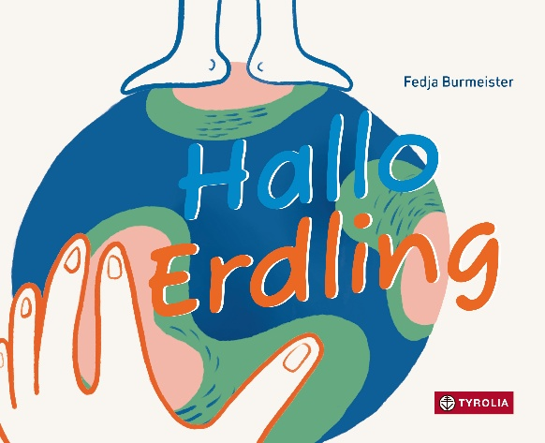
Fedja Burmeister
Hallo Erdling

32 Seiten, durchgehend farbig illustriert,
19.5 cm x 24 cm, Hardcover
Tyrolia-Verlag, Innsbruck–Wien 2026
ISBN 978-3-7022-4333-3
18 €, ab 3 Jahre

Zuerst einmal: Du lebst auf der Erde

So beginnt das neue Kindersachbuch „Hallo Erdling“, welches sich auf charmante Art und Weise den wesentlichen und wichtigsten Informationen über die Erde widmet.
Der Planet Erde, seine Ozeane und Kontinente, die Jahres- und Tageszeiten, Tiere, Pflanzen, Menschen und noch Einiges mehr sind hier kompakt, griffig und mit feinem Humor in ein allererstes Sachbuch verpackt, dynamisch-frisch illustriert, innovativ aufbereitet.
Es sind die wesentlichen, basalen Einteilungskriterien und die Eckpfeiler beginnender Weltaneignung, somit also alles Themen, die in den ersten Lebensjahren eine zentrale Rolle spielen, die in diesem Bilderbuch überraschend leichtfüßig und spritzig zu Papier gebracht werden.
Mit seinem Bilderbuchdebut legt Fedja Burmeister hier ein Sachbuch wie ein herzlicher Willkommensgruß vor. Eine Einladung, sich der Welt und all ihren Facetten, ihrer Mannigfaltigkeit und manchmal auch ihren Widersprüchen zu öffnen, ihr zu begegnen und sie kennenzulernen. Dabei bietet die Bildebene sowohl konkret überraschende wie dann auch wieder überraschend naheliegende Symbole und Umsetzungen.
Ein neuer Standard im Kindersachbuch.
Ein Sachbuch wie ein herzlicher Willkommensgruß

Der Künstler
© Christoph Meissner
 | FEDJA BURMEISTER, geb. 1984 in Hamburg, lebt seit über 14 Jahren mit Frau und Sohn Frederik in Wien. Und genau die Geburt dieses Sohnes brachte in ihm den Wunsch auf, eigene Geschichten zu erzählen. So ist „Hallo Erdling“ entstanden. Daneben arbeitet er seit über 20 Jahren in der Werbung und betreibt seit zwei Jahren eine eigene Agentur. the-odd.at


